ГКОУ «Максатихинская школа-интернат»

Отчет о проведении классного часа

"Помните!"

Подготовили и провели:
Ларионова Е.Н.
Емельянова А.А
Дата: 27января 2025 г

п. Володарка, 2025
В рамках образовательно – просветительских мероприятий проекта «Без срока давности» с 27 января в школе проводится акция, посвященная 80 – летию со дня освобождения концентрационного лагеря «Освенцим».
Цель акции – повышение осведомлённости обучающихся образовательных организаций в теме геноцида советского народа, совершённого нацистами и их пособниками в концентрационном лагере «Освенцим» в годы Великой Отечественной войны.
В 4 классе было проведено совместное мероприятие с обучающимися 1, 5, 7 года обучения. Классный час на тему «Помните!»
Основная цель: познакомить с историей концлагеря Освенцим, как трагической страницей периода Второй мировой войны.
Задачи:
- Формировать сочувствие к жертвам массовых убийств.
- Формировать гражданское сознание.
- Воспитывать толерантное отношение к окружающим людям.
Оборудование: ноутбук, планшет.

Ход занятия:

1. Просмотр и обсуждение презентации

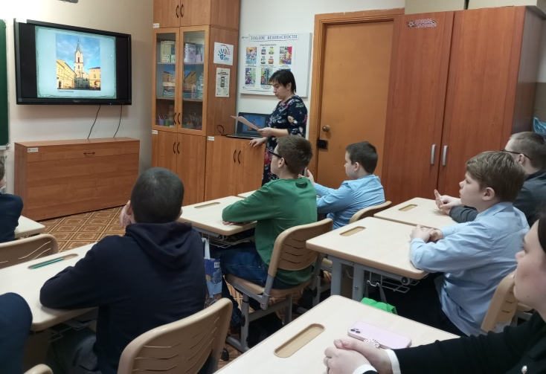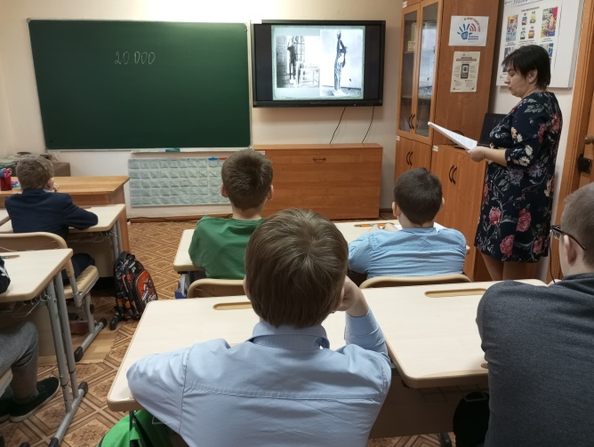

2. Просмотр и обсуждение Фильма о музее Освенцим.

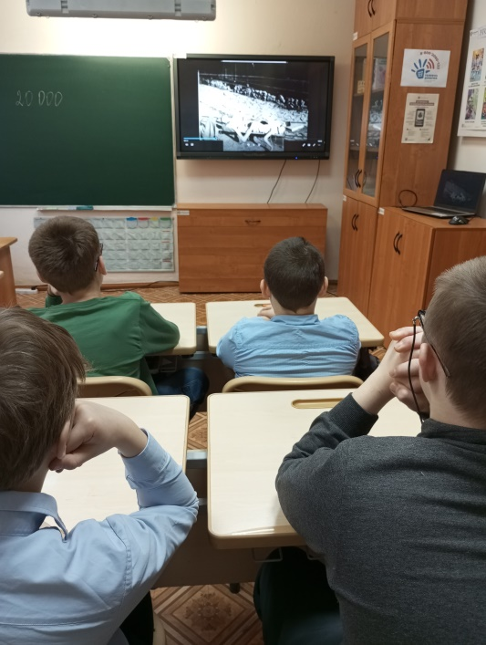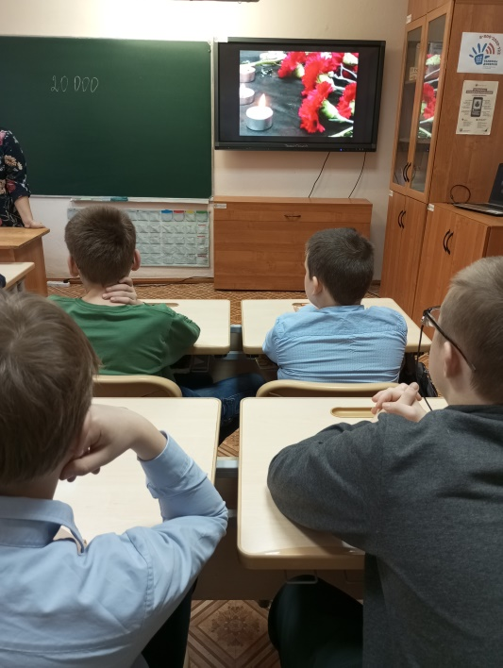
3. Коллективная работа изготовление плаката на тему “Мы не хотим войны!”.
